



INSTITUTO POLITECNICO NACIONAL

Unidad Profesional Interdisciplinaria de Ingeniería y Ciencias Sociales y Administrativas.

**Almacenamiento de Datos y su Administración**

***Fabián Ramírez Galindo***

***Bitácora técnica***

**09/11/2015**

Contenido

GitHub 3

Crear cuenta GitHub 3

Git 7

Descarga Git 7

Instalación Git 8

R 13

Descarga de R 14

Instalación R 16

Ejecución de R 20

Desinstalación de R 21

RStudio 22

Descarga de RStudio. 23

Instalación de RStudio 25

Ejecución de RStudio 28

Desinstalación de RStudio 29

Virtual Box 30

Descarga 30

Instalación de VirtualBox 31

CentOS 35

Descarga de CentOS 35

Configuración de CentOS en VirtualBox. 37

Instalación de CentOS 40

# GitHub

**GitHub** es una plataforma de desarrollo colaborativo para alojar proyectos utilizando el sistema de control de versiones **Git**. Utiliza el *framework* **Ruby** **on Rails** por **GitHub**, Inc. (anteriormente conocida como **Logical Awesome**). Desde enero de 2010, **GitHub** opera bajo el nombre de **GitHub**, Inc. El código se almacena de forma pública, aunque también se puede hacer de forma privada, creando una cuenta de pago.

En la actualidad, **GitHub** es mucho más que un servicio de alojamiento de código. Además de éste, se ofrecen varias herramientas útiles para el **trabajo en equipo**. Entre ellas, cabe destacar:

* Una *wiki* para el mantenimiento de las distintas versiones de las páginas.
* Un sistema de seguimiento de problemas que permiten a los miembros de tu equipo detallar un problema con tu *software* o una sugerencia que deseen hacer.
* Una herramienta de revisión de código, donde se pueden añadir anotaciones en cualquier punto de un fichero y debatir sobre determinados cambios realizados en un *commit* específico.
* Un visor de ramas donde se pueden comparar los progresos realizados en las distintas ramas de nuestro repositorio.

## Crear cuenta GitHub

1. Ingresar al sitio <https://github.com/>

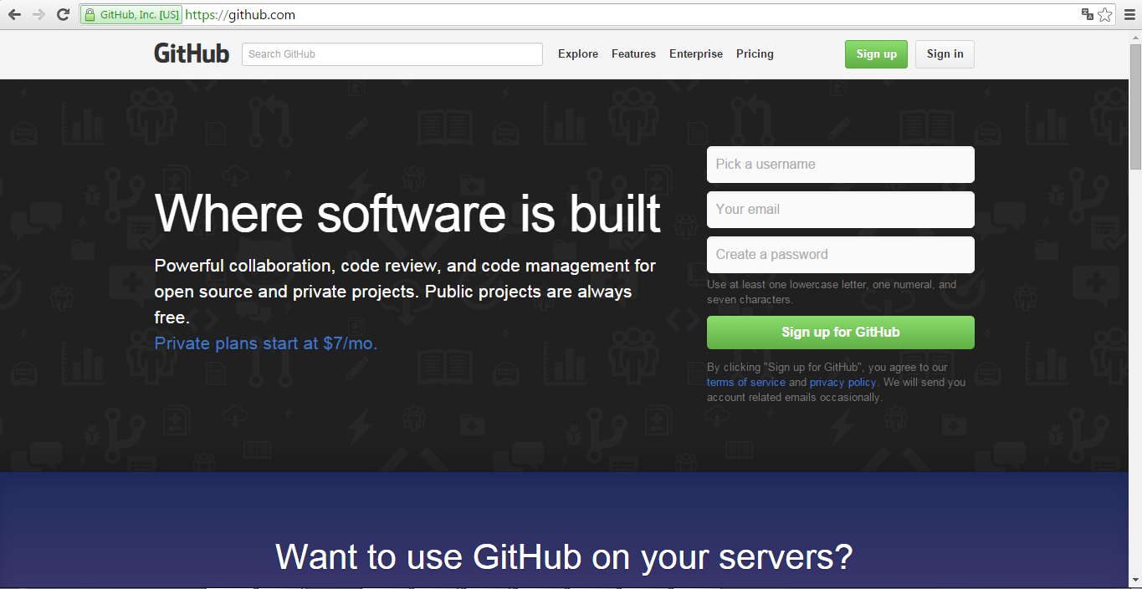

1. Presionar el botón **Sign up for GitHub**,en la página de registro será necesario capturar los siguientes datos:
   * Username
   * Email
   * Password

Una vez capturados los datos presionar el botón **Create an account**.

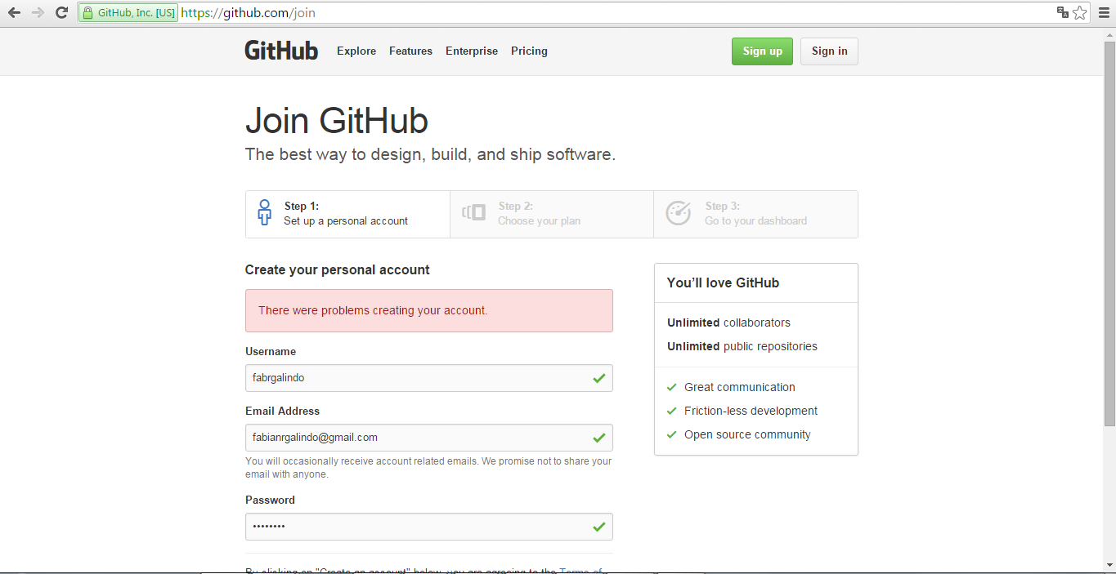

1. En esta página seleccionar el plan deseado y presionar el botón Finish **Sign up** para continuar con el proceso de creación de la cuenta.

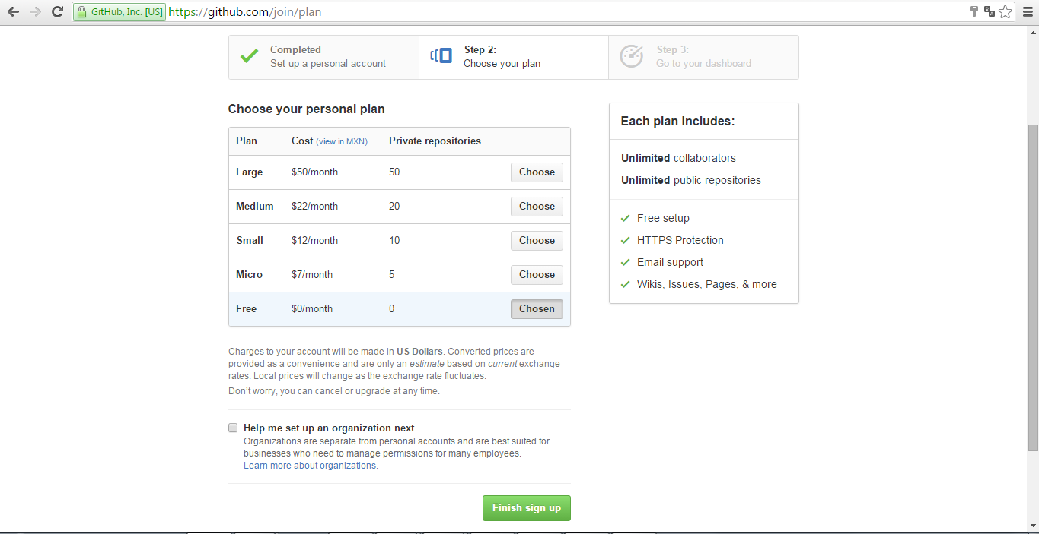.

1. La cuenta ha sido creada

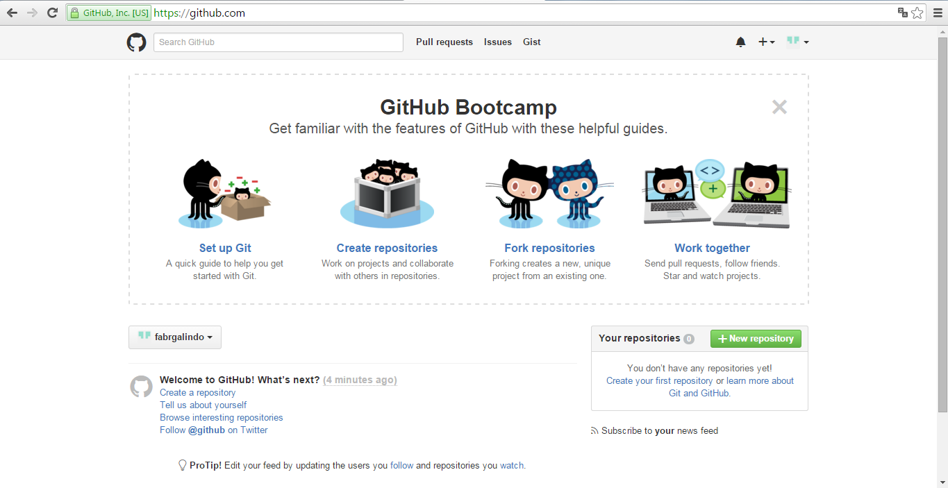

1. Se recibirá un correo electrónico el cual tendremos que verificar presionando el botón **Verify email address**.

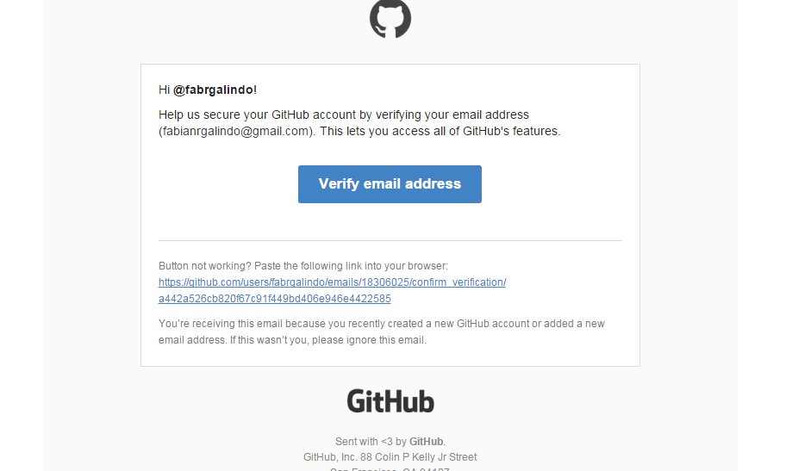

1. Al presionar el botón de verificación nos llevara a la misma página del paso 4, pero en este caso mostrará la leyenda **Your email was verified**

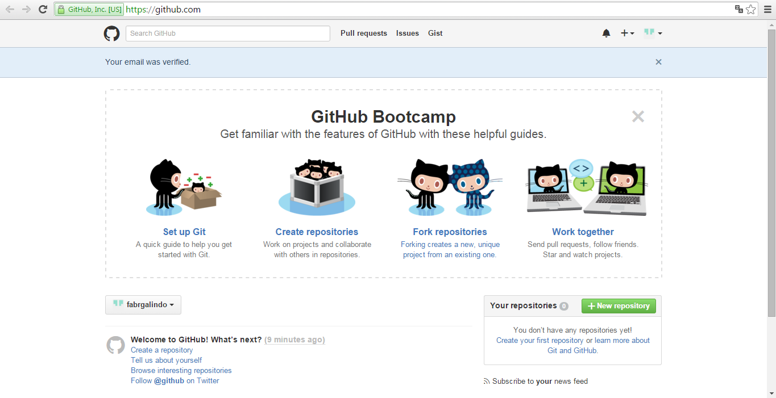

# Git

**Git** es un software de control de versiones diseñado por Linus Torvalds, pensando en la eficiencia y la confiabilidad del mantenimiento de versiones de aplicaciones cuando estas tienen un gran número de archivos de código fuente.

## Descarga Git

1. Ingresar al sitio <https://git-scm.com/downloads>.

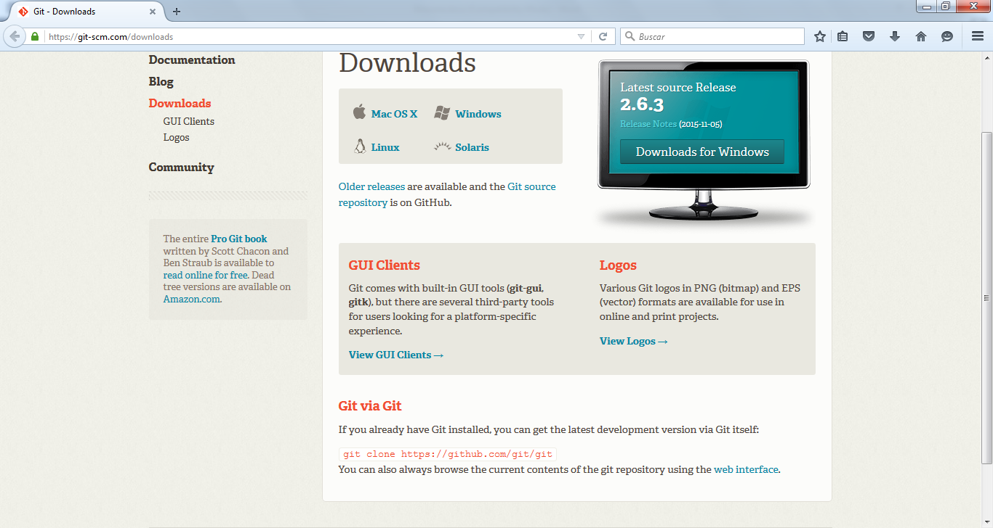

1. Seleccionar el Sistema operativo en el cual se realizara la instalación.

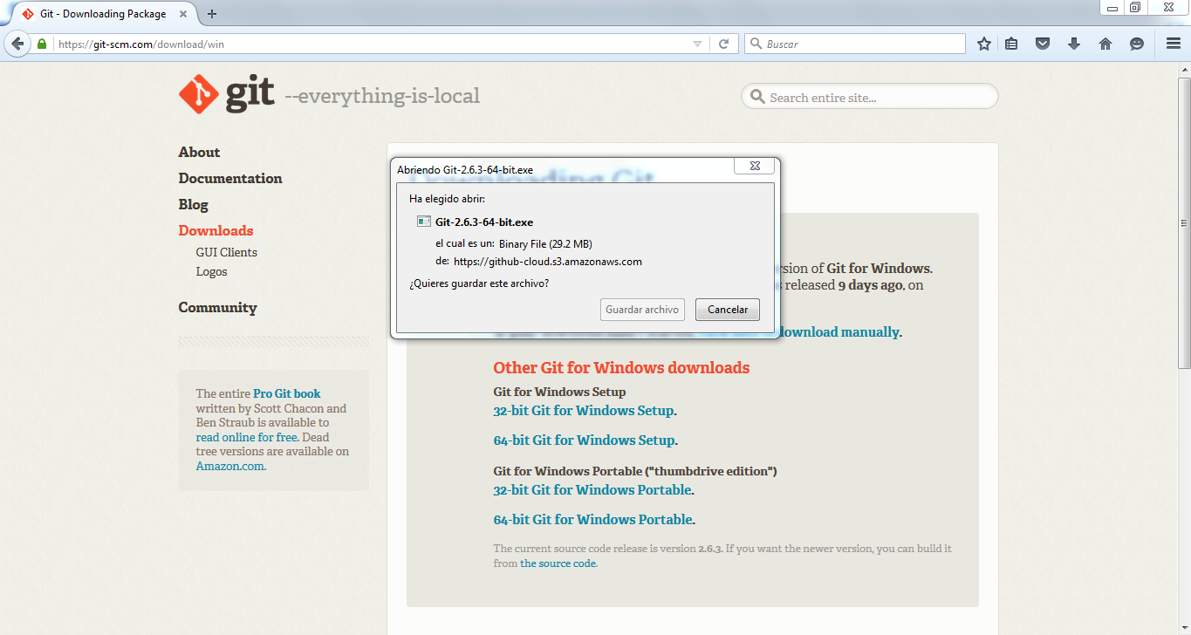

## Instalación Git

1. Ejecutar instalador de programa **Git** como administrador.

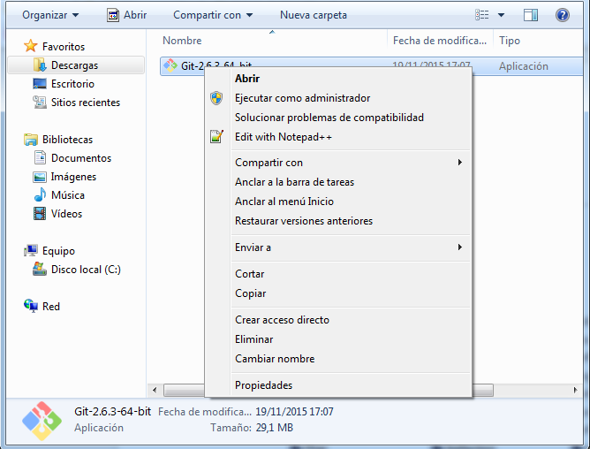

1. Presionar el botón **Si** para permitir que el programa realice cambios en el equipo.

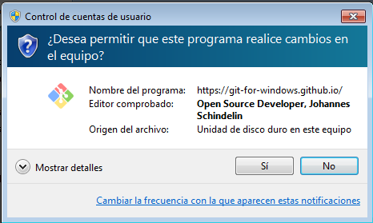

1. Dar clic en el botón **Next** para continuar con la instalación.

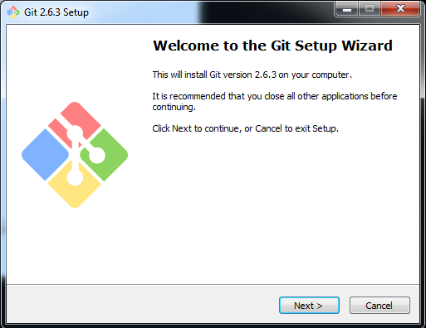

1. Dar clic en el botón **Next** para continuar con la instalación.

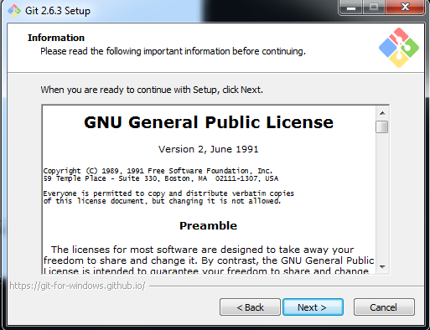

1. Seleccionar la ruta de la carpeta de instalación y dar clic en el botón **Next**.

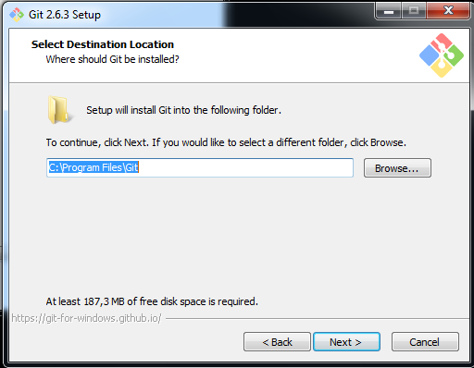

1. Seleccionar las opciones deseadas y dar clic en el botón **Next**.

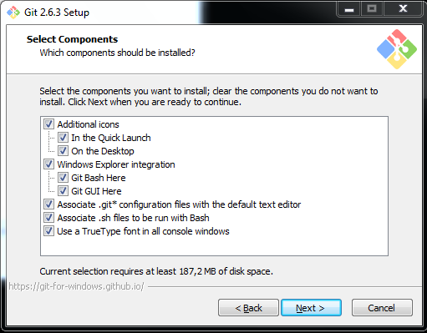

1. Seleccionar la ruta de la carpeta de inicio y dar clic en el botón **Next**.

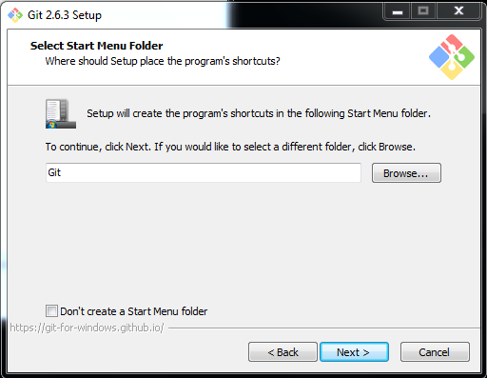

1. Seleccionar la configuración de fin de línea de los archivos y dar clic en el botón **Next**.

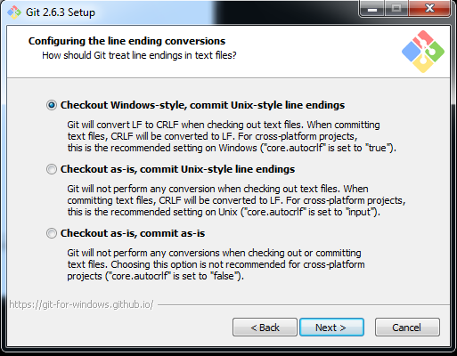

1. Seleccionar la terminal con la que se desea trabajar y dar clic en el botón **Next**.

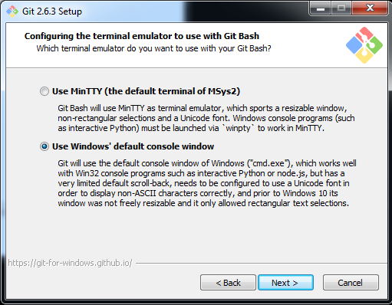

1. Dar clic en el botón **Next**.

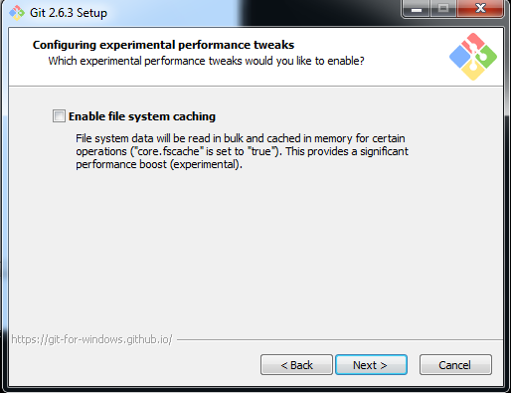

1. Instalación en progreso.

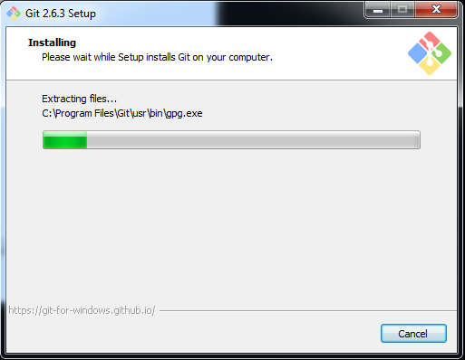

1. Instalación exitosa, presionar el botón **Finish** para concluir la instalación.

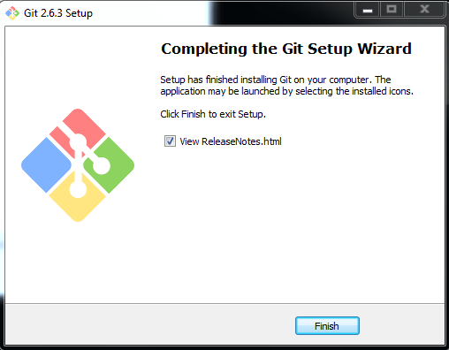

# R

**R** es un lenguaje y entorno de programación para análisis estadístico y con capacidades de graficación.

El mayor inconveniente que podría presentar frente al *software* más utilizado en nuestro medio es el hecho de funcionar mediante comandos, lo que para algunos usuarios puede resultar engorroso. Para solventar esta dificultad existe un paquete llamado **R Commander** que permite utilizar **R** sin tener que escribir los comandos, es decir, con la sola utilización del ratón.

Se trata de un proyecto de *software* libre, resultado de la implementación GNU del premiado lenguaje **S**. **R** y **S-Plus** -versión comercial de **S-** son, probablemente, los dos lenguajes más utilizados en investigación por la comunidad estadística, siendo además muy populares en el campo de la investigación biomédica, la bioinformática y las matemáticas financieras. A esto contribuye la posibilidad de cargar diferentes bibliotecas o paquetes con finalidades específicas de cálculo o gráfico.

**R** se distribuye bajo la licencia **GNU** **GPL** y está disponible para los sistemas operativos **Windows**, **Macintosh**, **Unix** y **GNU/Linux**.

Fue desarrollado inicialmente por Robert Gentleman y Ross Ihaka del Departamento de Estadística de la Universidad de Auckland en 1993. Sin embargo, si se remonta a sus bases iniciales, puede decirse que inició en los laboratorios AT&T de Bell y ahora Alcatel-Lucent en Nueva Jersey con el lenguaje **S**. Éste último, un sistema para el análisis de datos desarrollado por John Chambers, Rick Becker, y colaboradores diferentes desde finales de 1970. La historia desde este punto es prácticamente la del lenguaje **S**. Los diseñadores iniciales, Gentleman y Ihaka, combinaron las fortalezas de dos lenguajes existentes, **S** y **Scheme**. En sus propias palabras: "El lenguaje resultante es muy similar en apariencia a **S**, pero en el uso de fondo y la semántica es derivado desde **Scheme**". El resultado se llamó **R** "en parte al reconocimiento de la influencia de **S** y en parte para hacer gala de sus propios logros".

## Descarga de R

1. Entrar al sitio <https://cran.rstudio.com/> y seleccionar la versión correspondiente al SO donde se realizará la instalación, en nuestro caso se realizará la instalación en un equipo Windows.

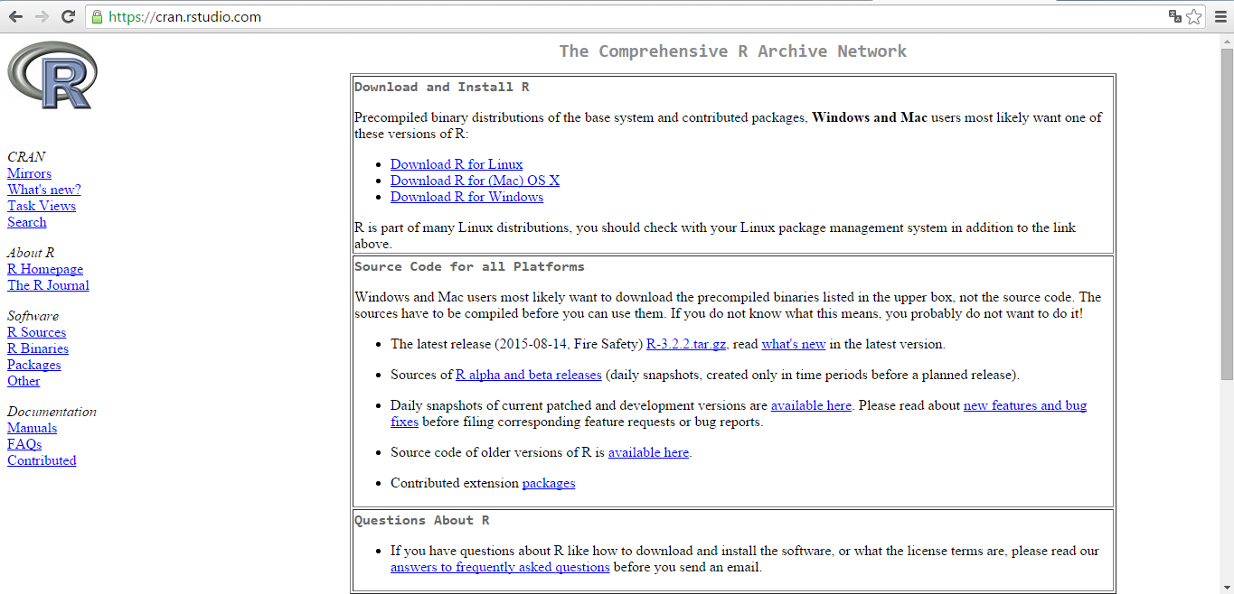

1. Dar click en el enlace **install R for the first time**.

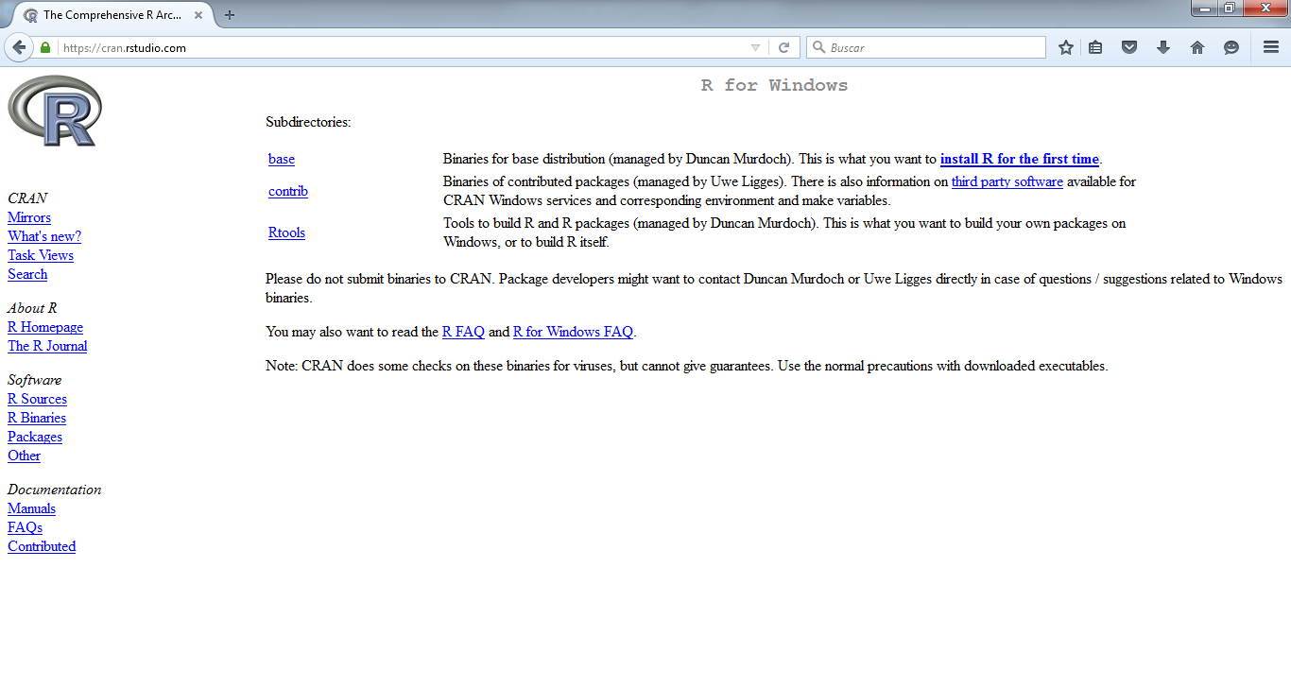

1. Iniciamos la descarga presionando el enlace [Download R 3.2.2 for Windows](https://cran.rstudio.com/bin/windows/base/R-3.2.2-win.exe)

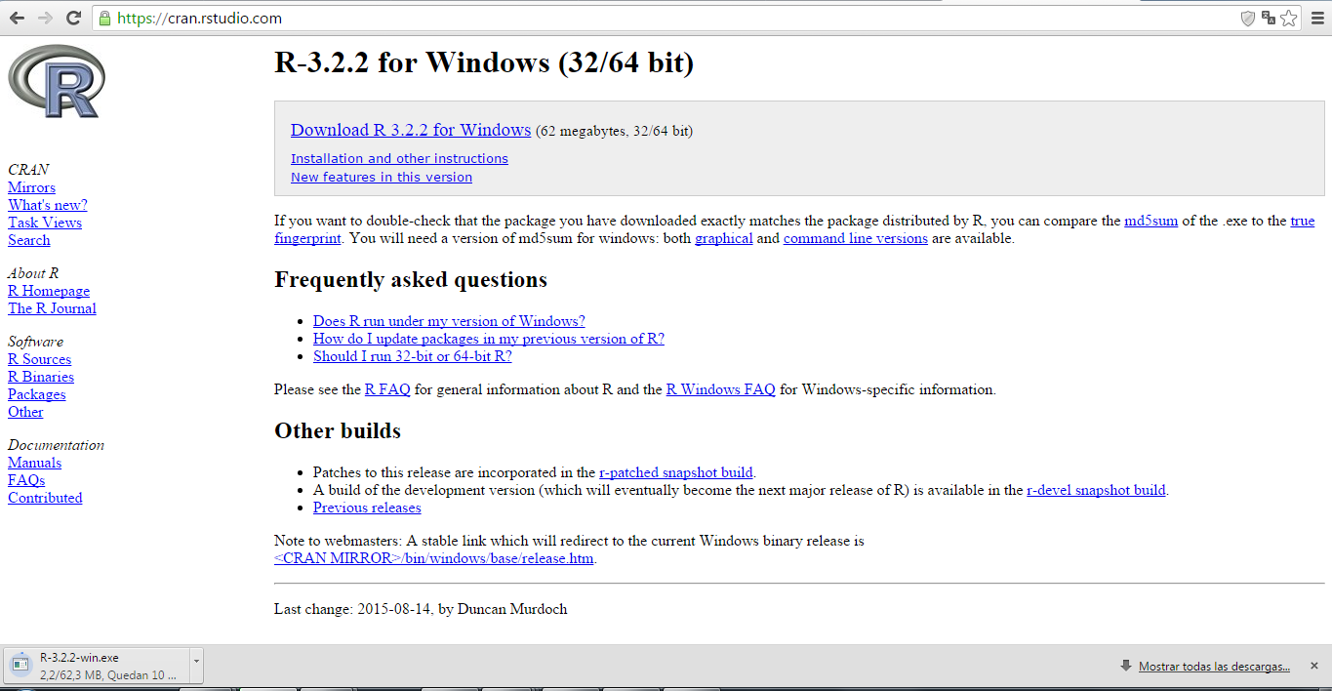

1. Descarga finalizada.

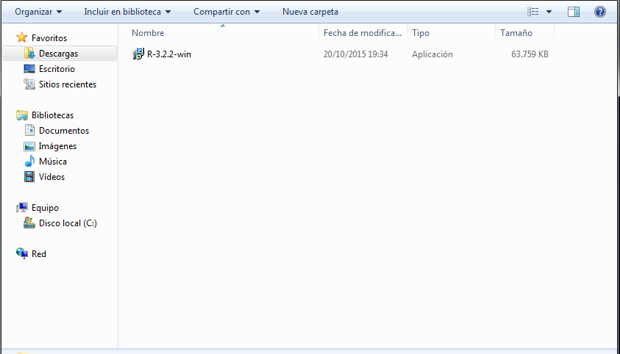

## Instalación R

1. Ejecutar instalador de programa **R** como administrador.

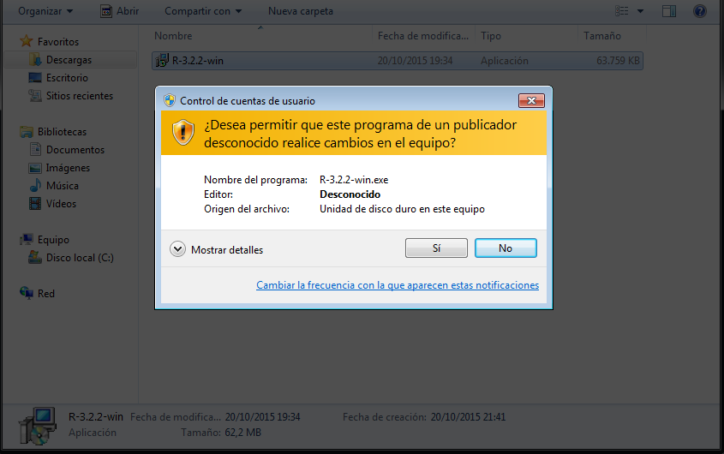

1. Seleccionar el idioma y presionar el botón **Aceptar**.

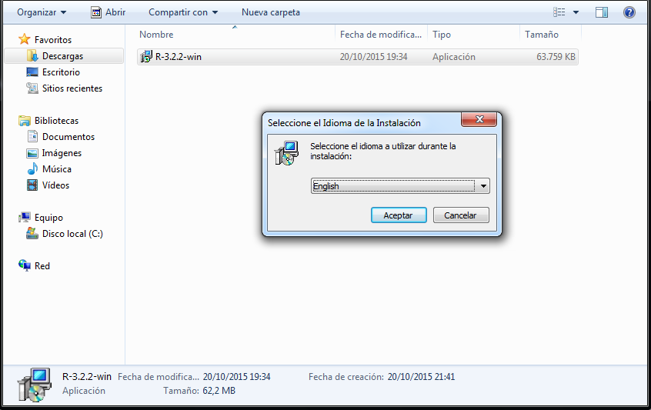

1. Presionar el botón **Next**.

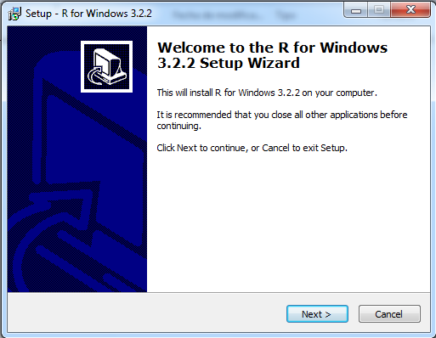

1. Leer los acuerdos de licencia y presionar el botón **Next**.

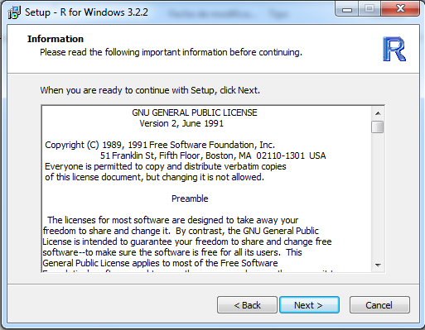

1. Seleccionar el directorio donde se realizará la instalación del programa.

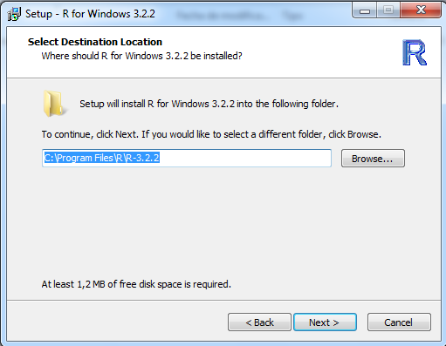

1. Seleccionar los componentes que se desean instalar y presionar el botón **Next**.

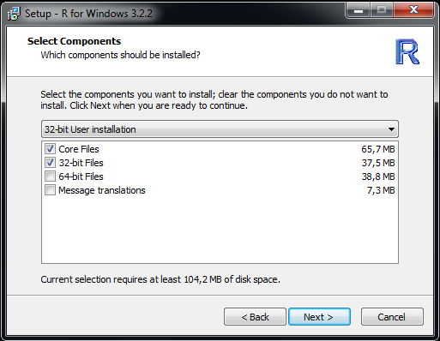

1. Seleccionaremos el radio botón **No** y presionar el botón **Next**.

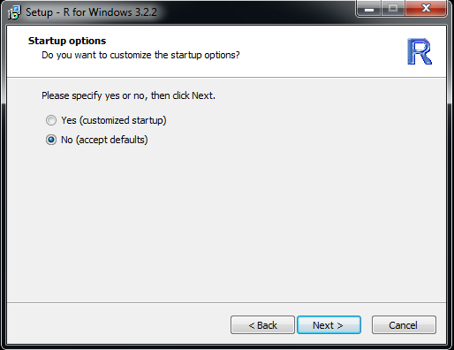

1. Seleccionar el directorio de inicio y presionar el botón **Next**.

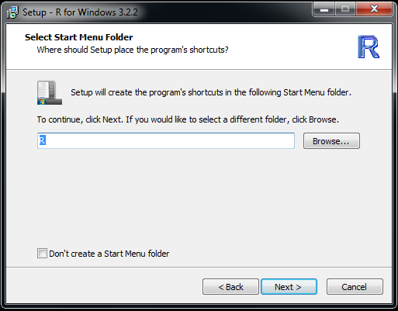

1. Seleccionar las tareas adicionales que se desea que se creen durante la instalación y presionar el botón **Next**.

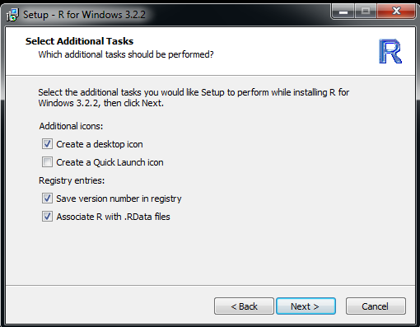

1. Instalación finalizada exitosamente.

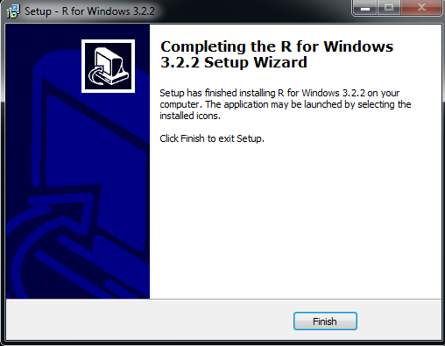

## Ejecución de R

1. Ejecutar el menú inicio de Windows y presionar el icono del programa **R**.

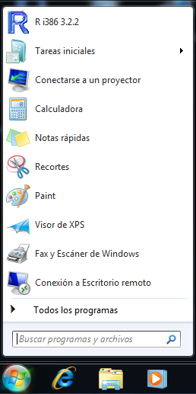

1. Programa **R** en ejecución

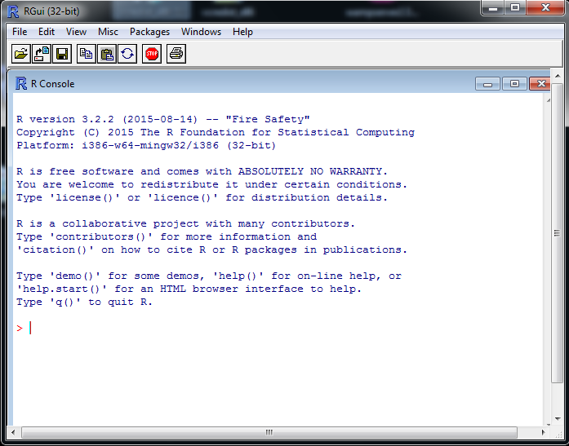

## Desinstalación de R

1. Abrir Panel de Control de Windows y dar doble clic sobre el programa **R**.

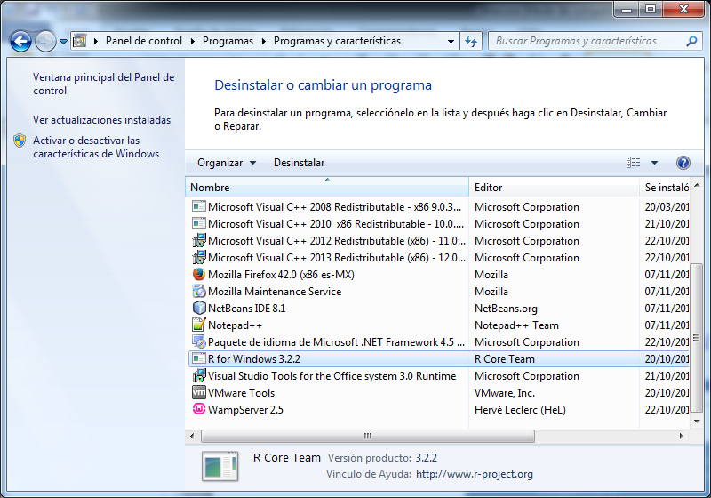

1. Para comenzar con la desinstalación presionar el botón **Sí**.

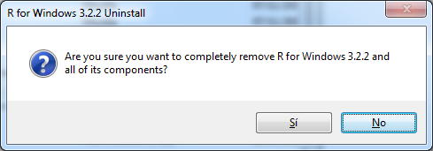

1. Desinstalación realizada.

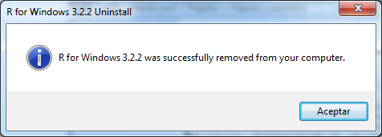

# RStudio

**RStudio** es un entorno de desarrollo integrado (IDE) para **R** (lenguaje de programación).

**RStudio** está disponible para **Windows**, **Mac** y **Linux** o para navegadores conectados a **RStudio** **Server** o **RStudio Server Pro** (**Debian** / **Ubuntu**, **RedHat** / **CentOS**, y **SUSE** **Linux**).

**RStudio** está organizado en cuatro zonas de trabajo distintas descritas a continuación:

* En la zona superior izquierda pueden abrirse y editarse archivos con código **R** (aunque también otros de otro tipo).
* En la zona inferior izquierda hay una consola de **R** en la que pueden ejecutarse comandos de **R**.
* La zona superior derecha tiene dos pestañas:
  + *Workspace*, donde aparece la lista de los objetos creados en memoria.
  + *History*, que contiene el histórico de las líneas de código ejecutadas en **R**
* La zona inferior derecha dispone de cuatro pestañas:
  + *Files*, que da acceso al árbol de directorios y archivos del disco duro.
  + *Plots*, donde aparecen los gráficos creados en la consola.
  + *Packages*, que facilita la administración de los paquetes de R instalados en la máquina.
  + *Help*, en el que se abren las páginas de ayuda.

## Descarga de RStudio.

1. Entrar al sitio <https://www.rstudio.com/>
2. Presionar el botón **Download RStudio**

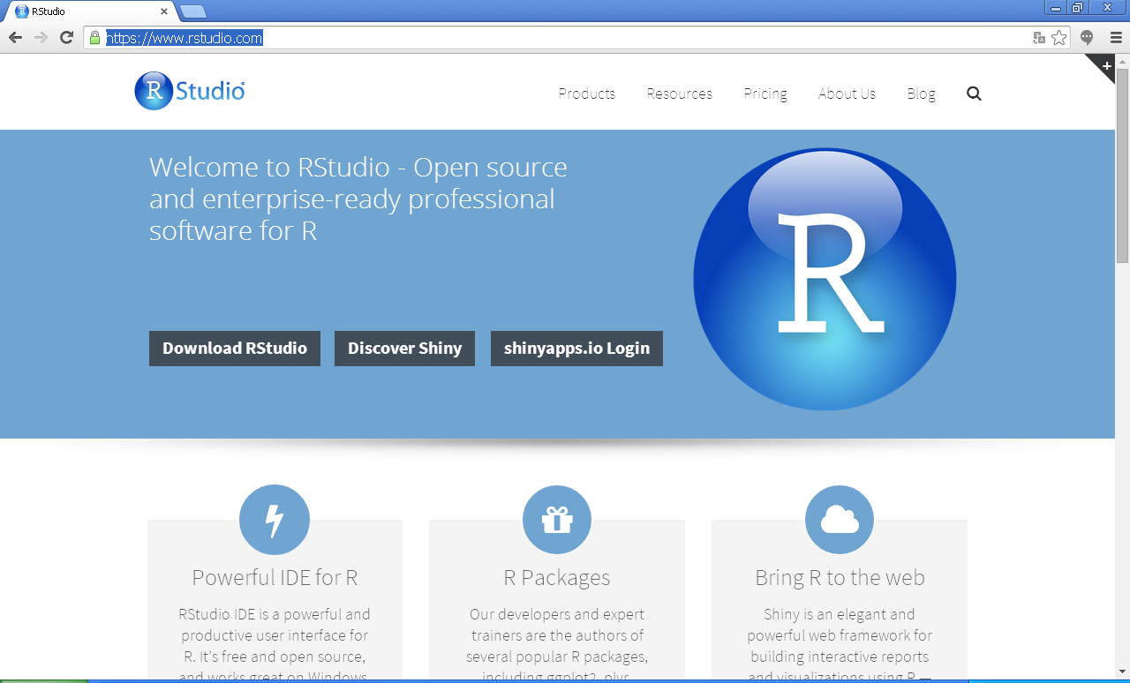

1. Presionar el botón **DOWNLOAD RSTUDIO DESKTOP**.

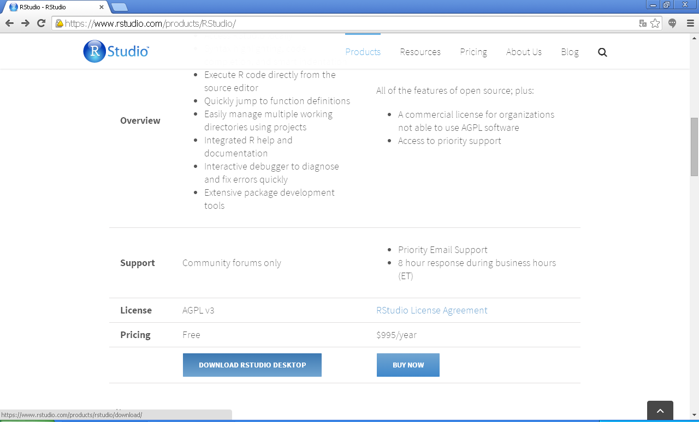

1. Presionar el *link* correspondiente al SO en el que se instalará.

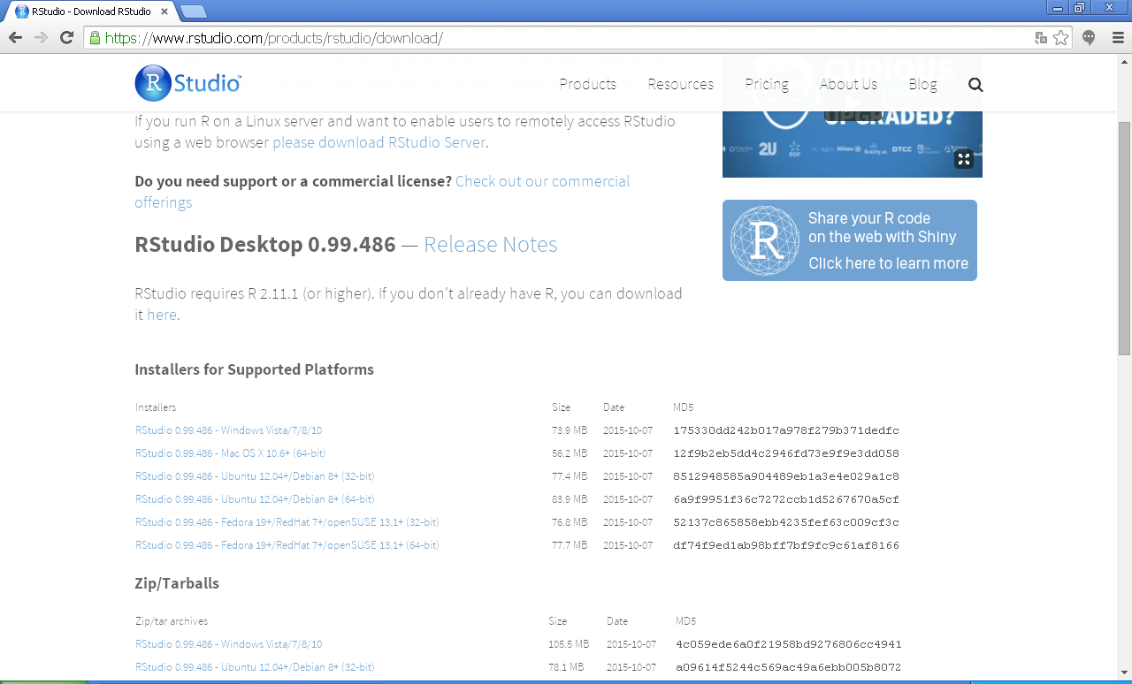

1. Aceptar la descarga presionando el botón **Guardar Archivo**.

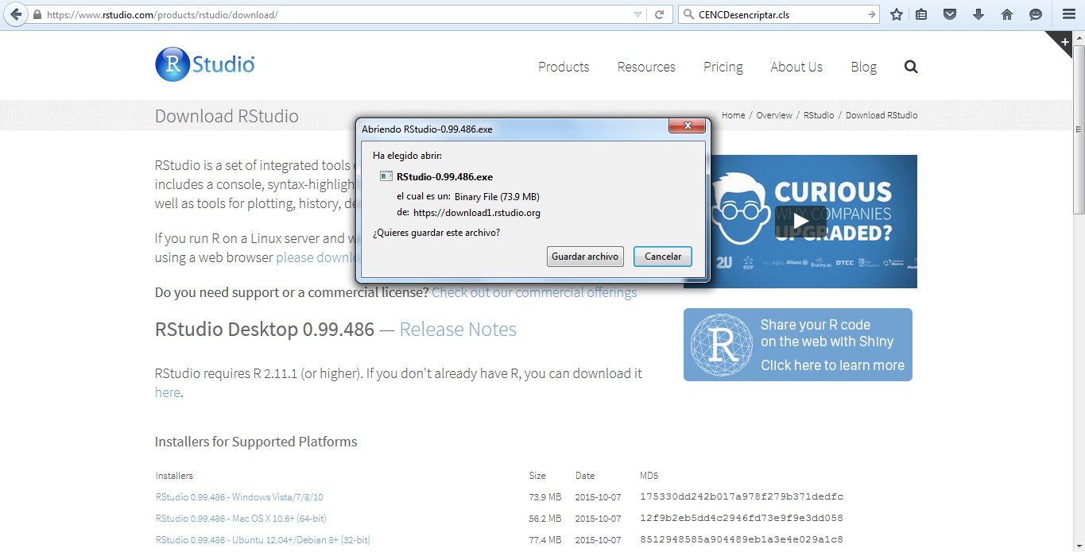

## Instalación de RStudio

1. Ejecutar como usuario administrador el programa **RStudio-0.99.486.exe**.

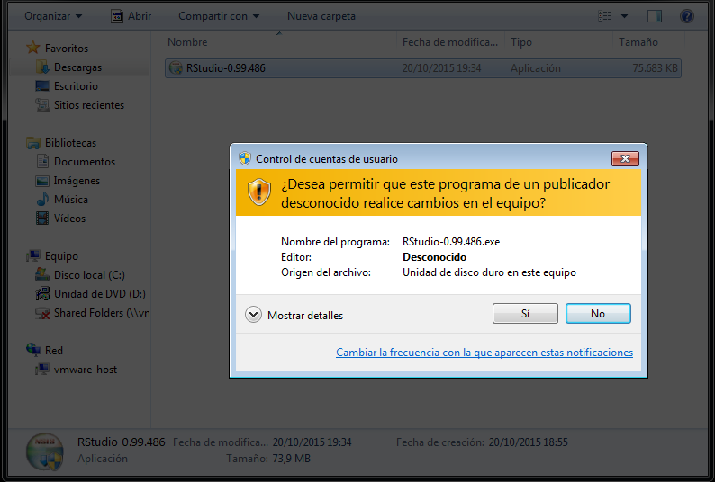

1. Se abre el asistente de instalación de **RStudio**, presionar el botón **Siguiente**.

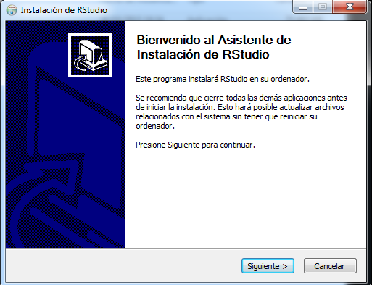

1. Seleccionar el directorio donde se instalara **RStudio** y presionar el botón **Siguiente**.

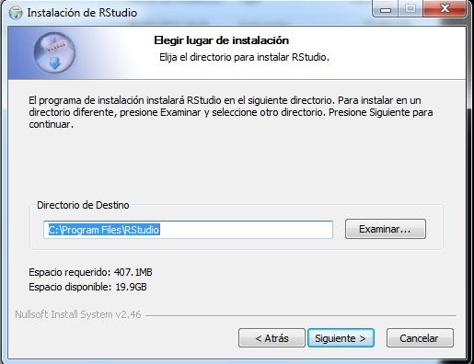

1. 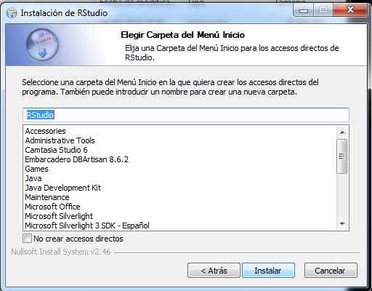Elegir la carpeta del Menú inicio y presionar el botón **Instalar**.
2. Comienza el proceso de instalación.

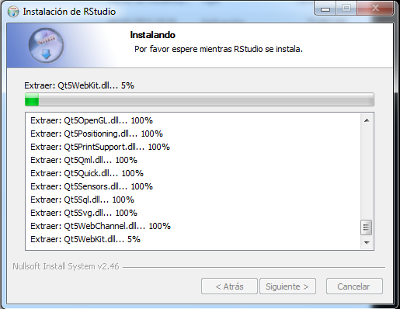

1. Instalación finalizada.

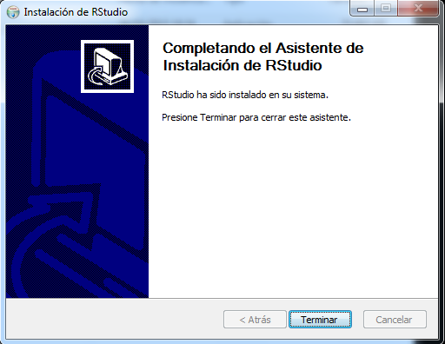

## Ejecución de RStudio

1. Ejecutar el menú inicio de Windows y presionar el icono del programa **RStudio**.

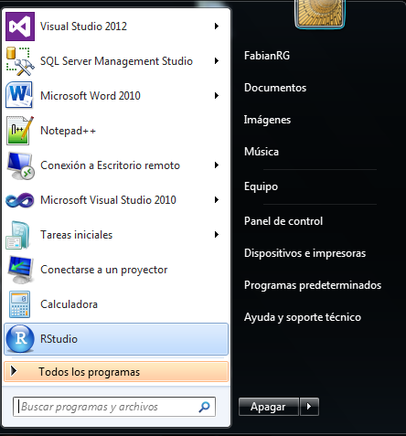

1. Programa **RStdudio** en ejecución.

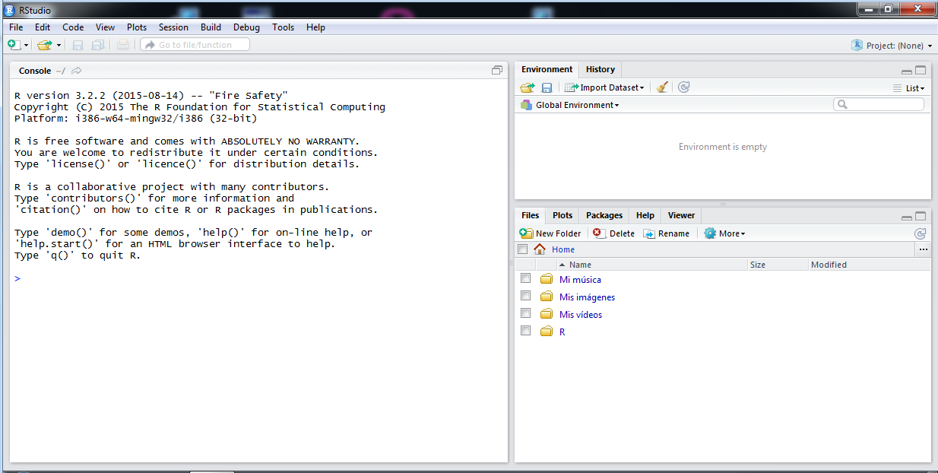

## Desinstalación de RStudio

1. Abrir Panel de Control de Windows y dar doble clic sobre el programa **RStudio**.

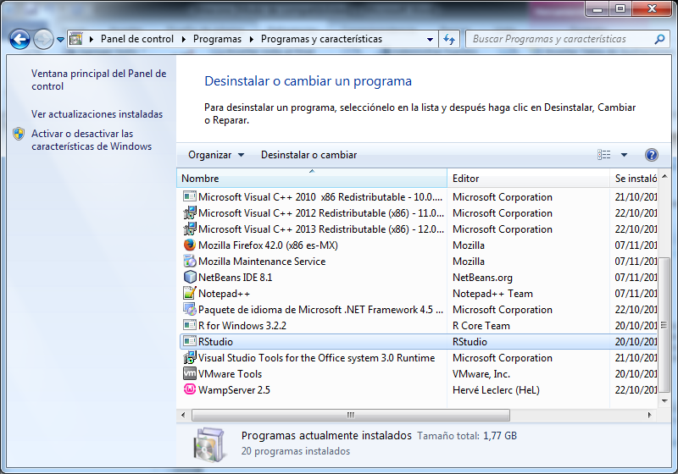

1. Dar clic en el botón **Desinstalar**.

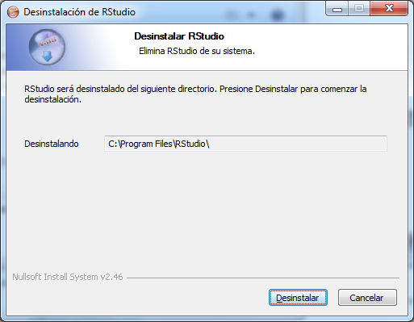

1. Una vez finalizada la desinstalación presionar el botón **Cerrar**.

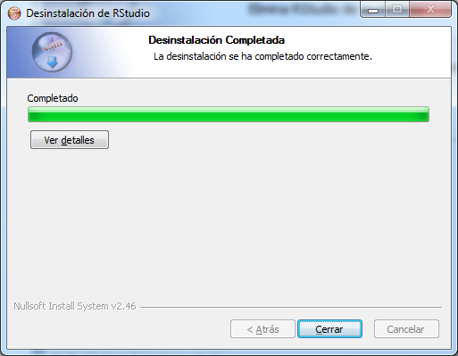

# Virtual Box

## Descarga

1. Ir al sitio <https://www.virtualbox.org/wiki/Downloads>, en este caso para buscar una versión estable seleccionamos el **VirtualBox older builds.**

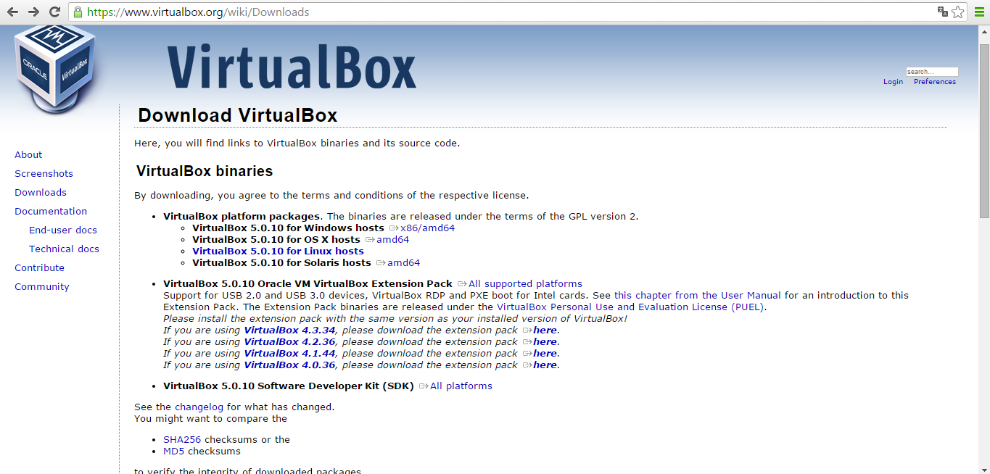

1. Seleccionar el *link* **VirtualBox 5.0**

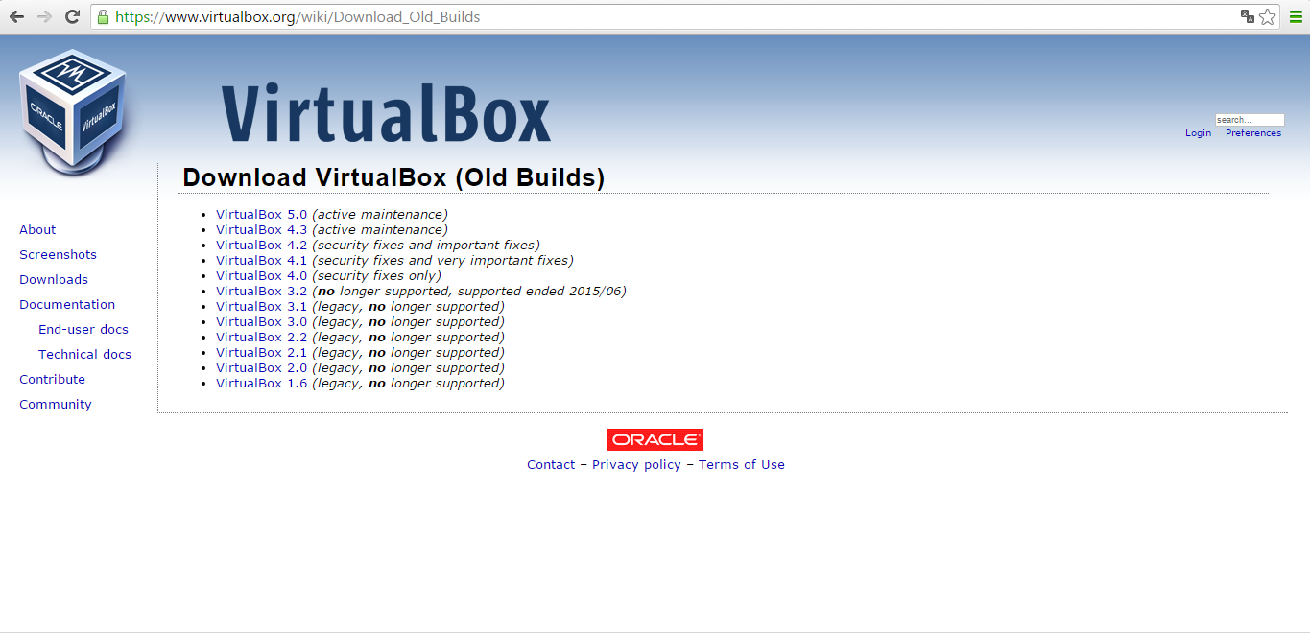

1. Buscar la sección **VirtualBox** **5.0.4 (released September 8th 2015)** y presionar el *link* para la versión del sistema operativo sobre la cual se realizara la instalación.

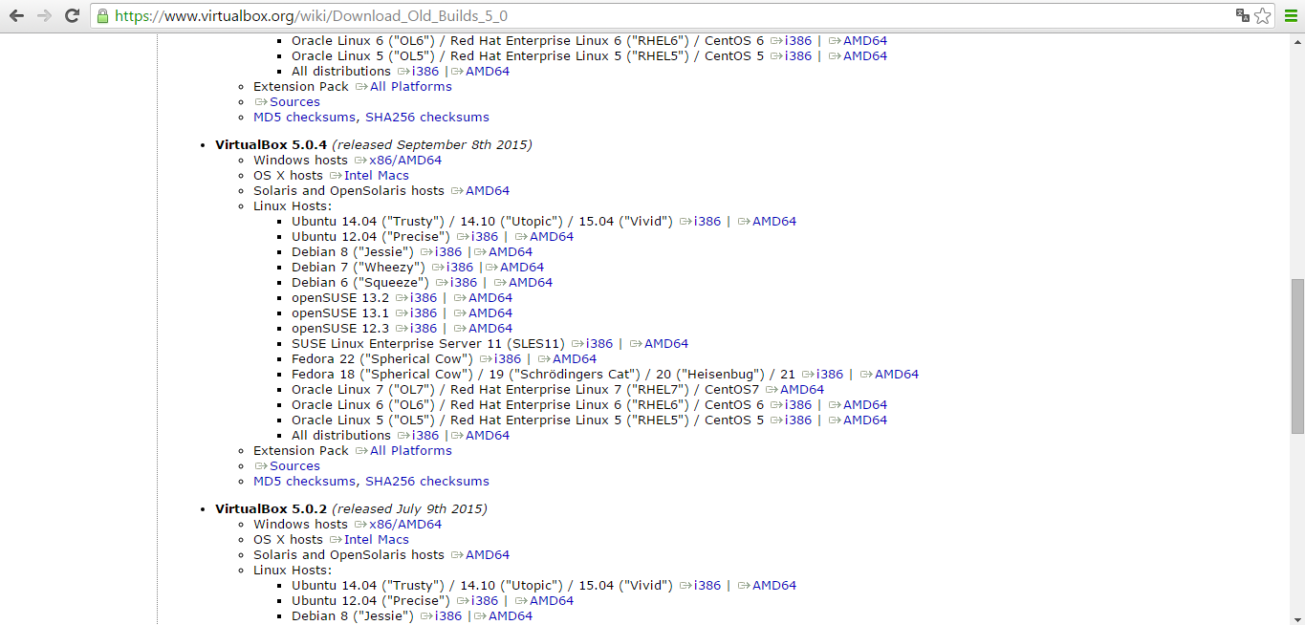

## Instalación de VirtualBox

1. Ejecutar el instalador de **VirtualBox** como administrador.

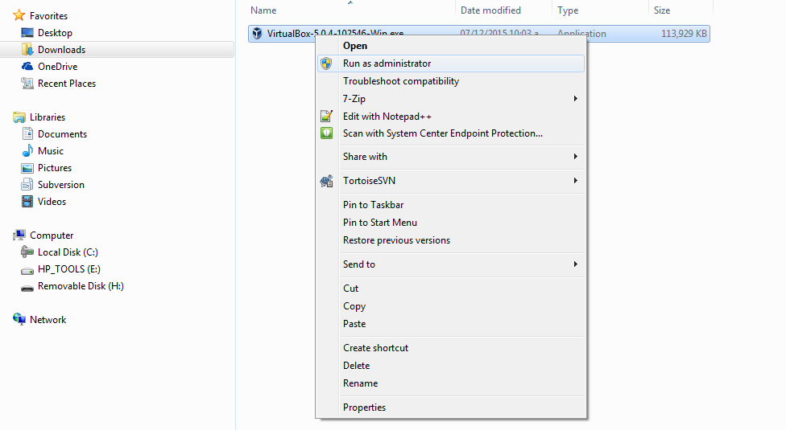

1. Presionar el botón **Next** en la pantalla de bienvenida.

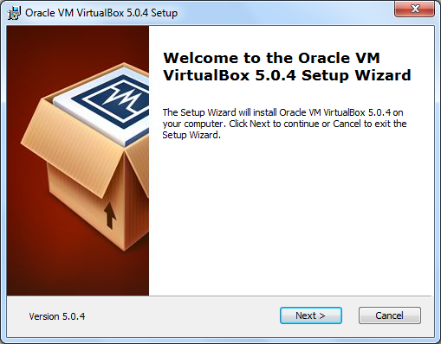

1. Seleccionar las características deseadas y presionar el botón **Next**.

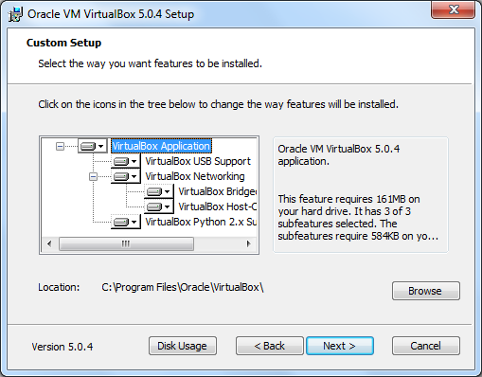

1. Seleccionar las características de acceso al programa y presionar el botón **Next**.

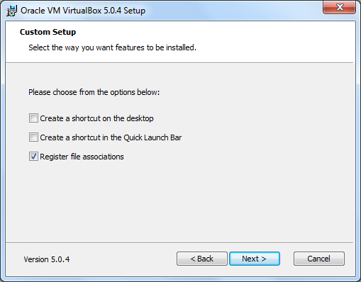

1. Presionar el botón **Yes** para instalar las interfaces de red.

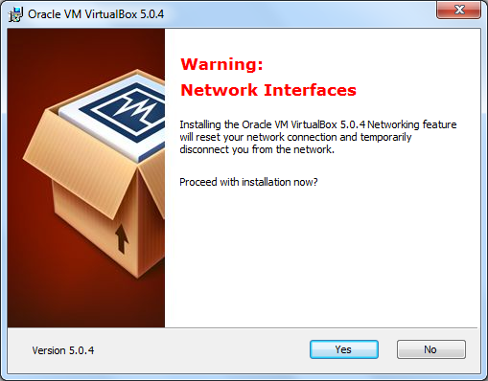

1. Presionar el botón **Install**.

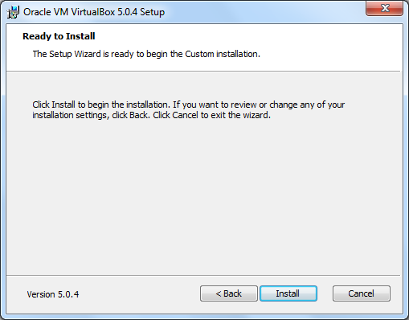

1. Instalación en progreso.

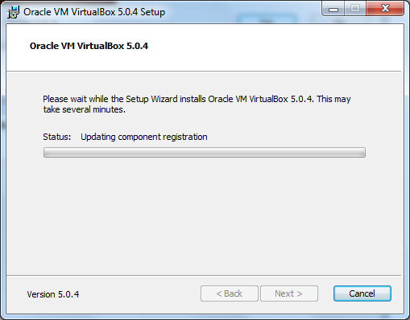

1. Presionar el botón **Install** en cada una de las ventanas siguientes.

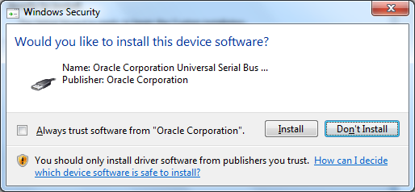

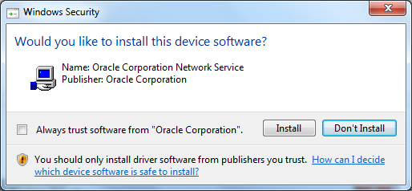

1. Presionar el botón **Finish** para concluir la instalación.

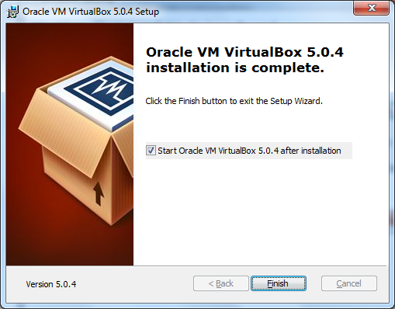

# CentOS

## Descarga de CentOS

1. Ingresar al sitio <https://www.centos.org/> y presionar el botón **Get Centos Now.**

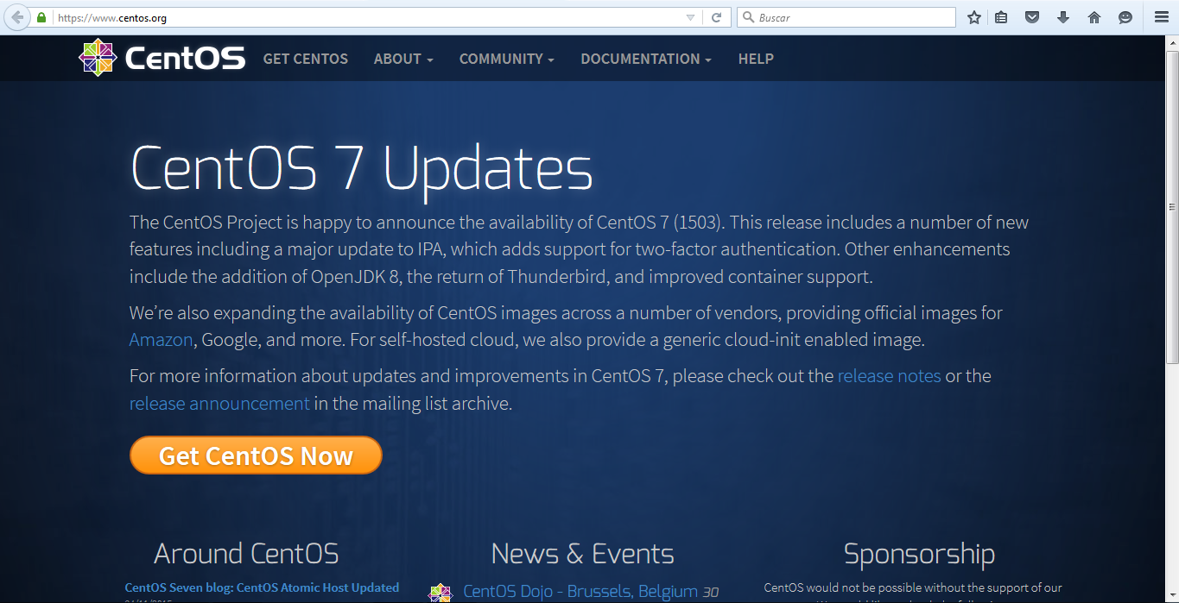

1. Presionar el botón **Minimal ISO**

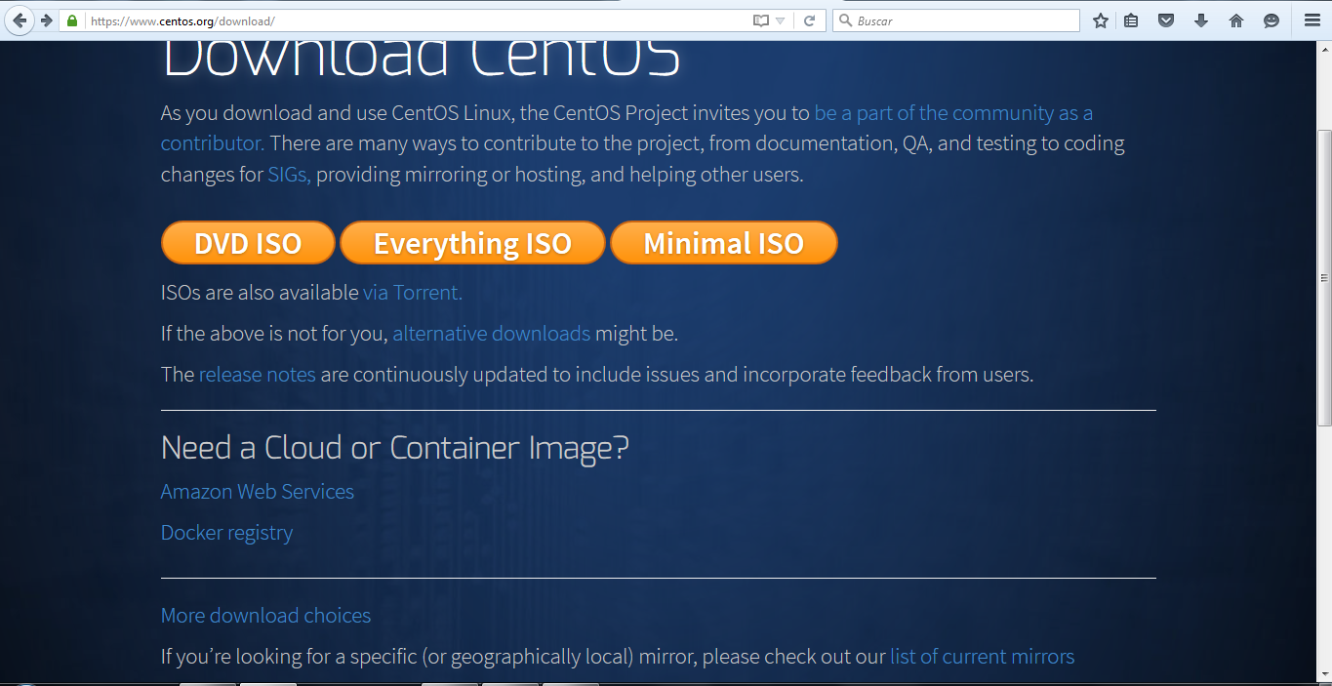

1. Dar clic en el enlace de descarga.

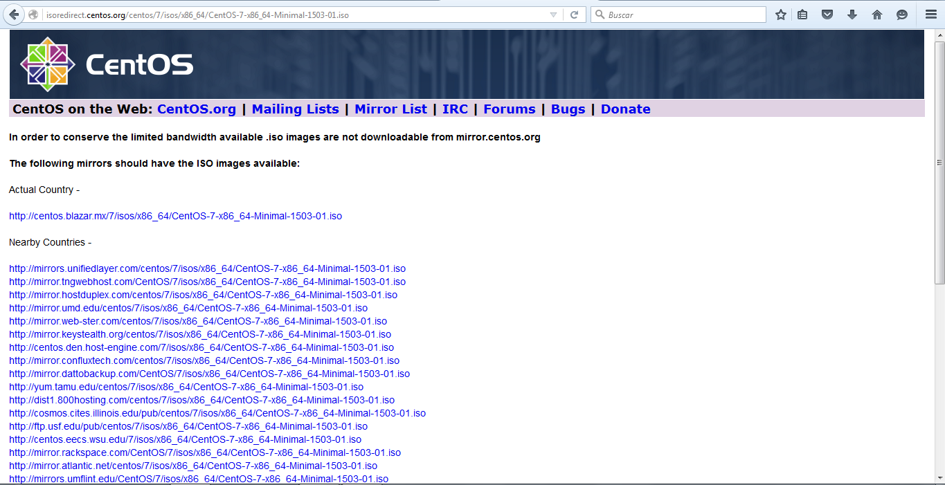

1. Seleccionar la opción Guardar archivo y presionar el botón **Aceptar**.

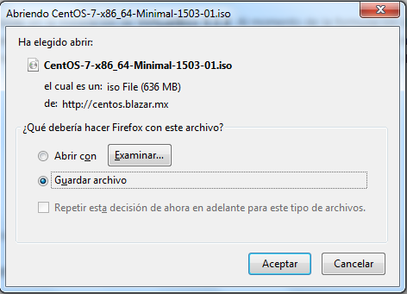

## Configuración de CentOS en VirtualBox.

1. En el menú de inicio de **Windos** ejecutar el programa **Oracle VM VirtualBox.**

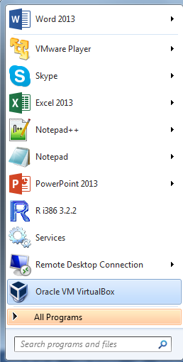

1. Presionar el botón **Nueva**.

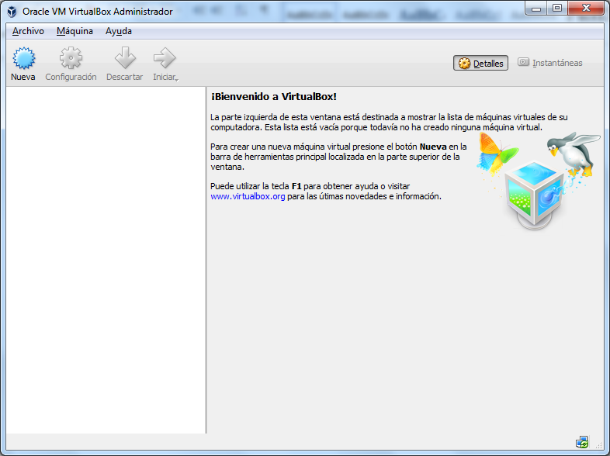

1. Capturar el Nombre de la máquina Virtual, seleccionar Tipo, versión y presionar el botón **Next**.

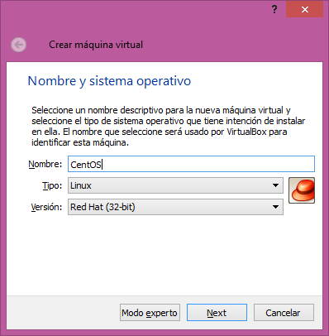

1. Seleccionar la cantidad de memoria RAM que se le asignara a la máquina virtual. Presionar el botón **Next**.

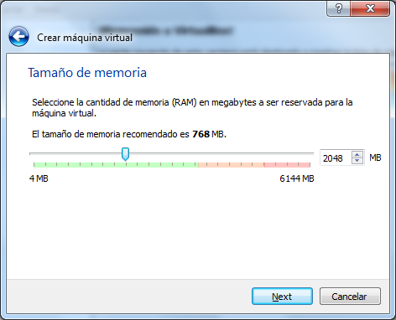

1. Seleccionar la opción **Crear un disco Virtual ahora** y presionar el botón **Crear**.

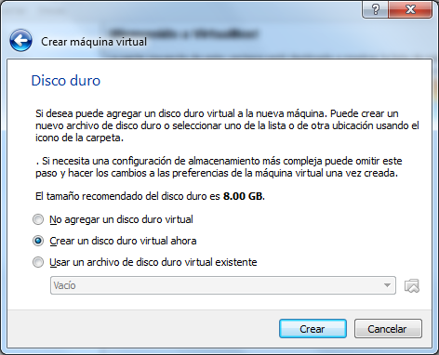

1. Seleccionar la opción **VDI (VirtualBox Disc Image)** y presionar el botón **Next**.

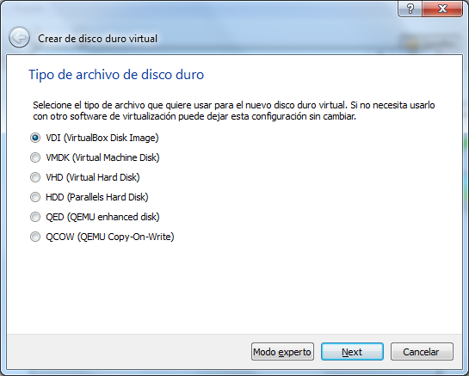

1. Seleccionar la opción **Reservado dinámicamente** y presionar el botón **Next**.

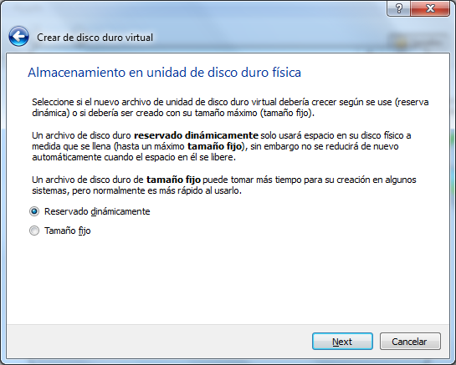

## Instalación de CentOS

1. Seleccionar la opción **Install CentOS** 7 y presionar la tecla **Enter**.

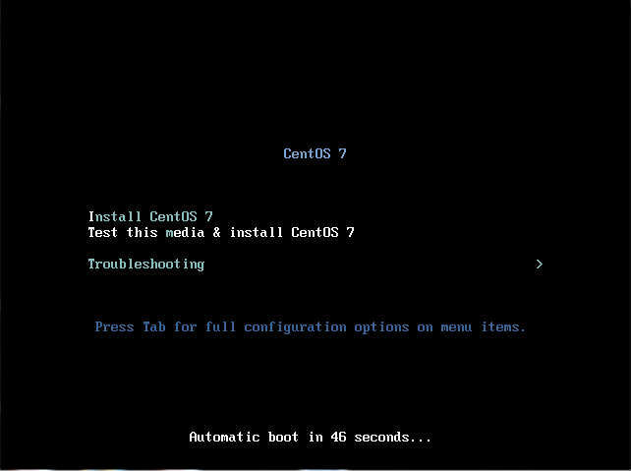

1. Seleccionar el lenguaje a usar en el proceso de instalación y presionar el botón **Continue**.

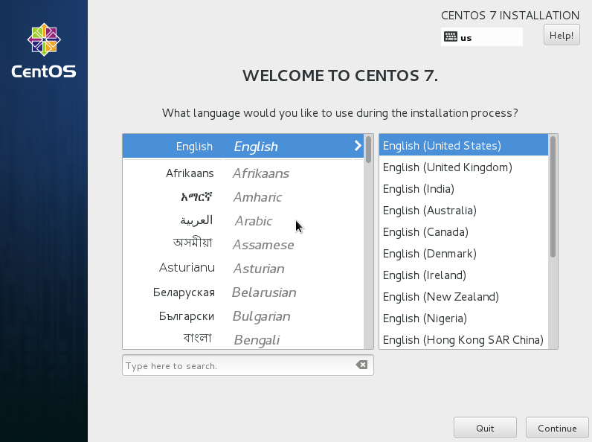

1. Presionar la opción **KEYBOARD.**

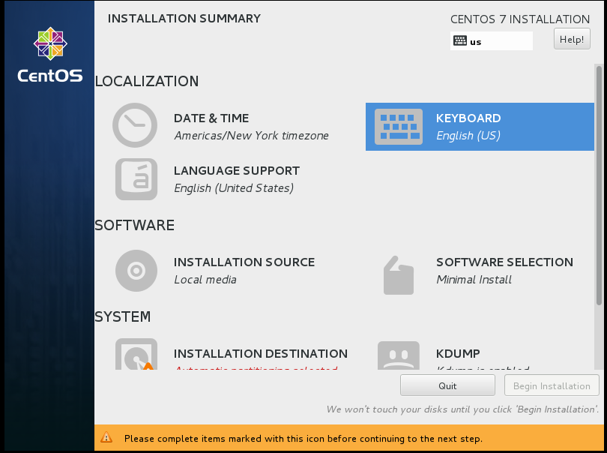

1. Eliminar la opción del teclado **English (US)**.

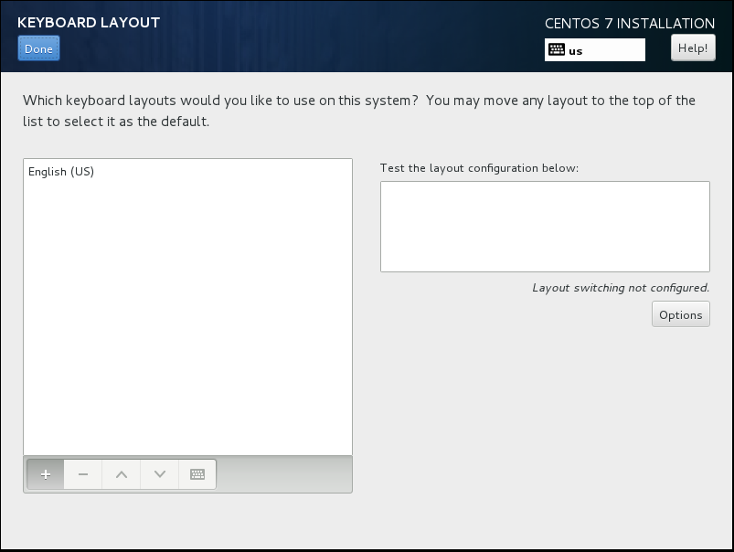

1. Agregar la opción **Spanish; Castilian (Spanish (Latin American))**.

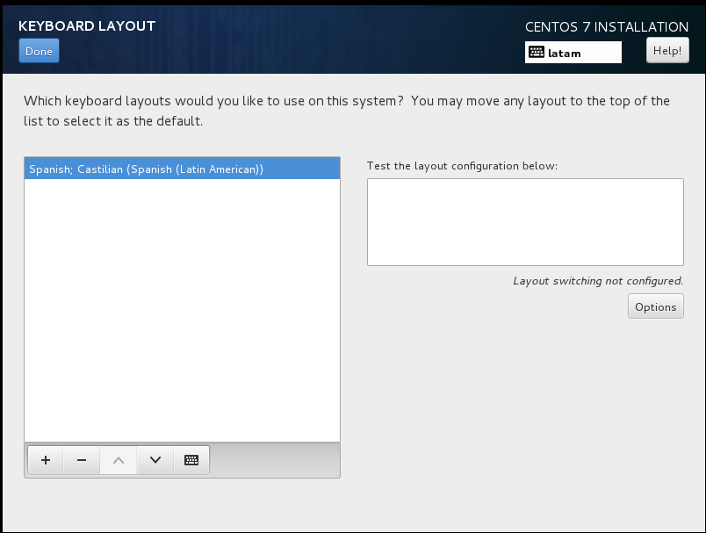

1. Presionar el botón **ROOT PASSWORD.**

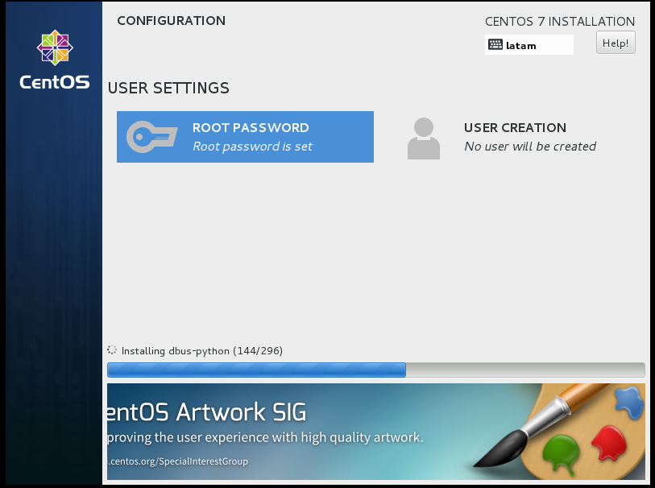

1. Capturar el *password* de *root* y presionar el botón **Continue**.

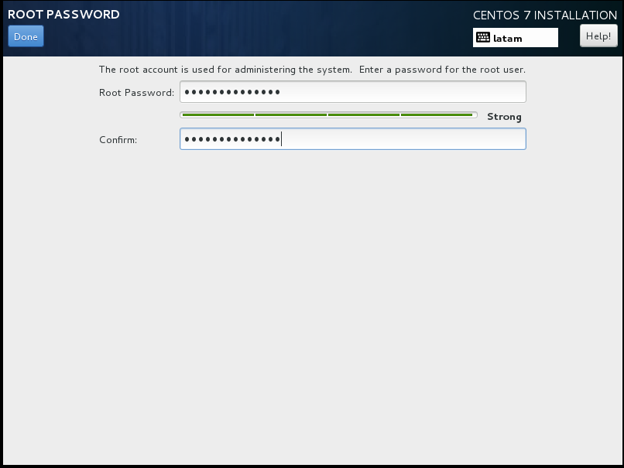

1. Instalación en proceso.

